CHƯƠNG: XÂY DỰNG NOTIFICATION SERVICE TRONG KIẾN TRÚC MICROSERVICES

1. Giới thiệu tổng quan
Trong kiến trúc Microservices hiện đại, các service thường giao tiếp với nhau thông qua các cơ chế bất đồng bộ nhằm giảm sự phụ thuộc trực tiếp giữa các thành phần. Một trong những cách tiếp cận phổ biến là sử dụng mô hình hướng sự kiện (Event-Driven Architecture), trong đó các service trao đổi thông tin thông qua message broker như Apache Kafka.
Notification Service được xây dựng với vai trò tiếp nhận các sự kiện phát sinh từ hệ thống, cụ thể là sự kiện tạo đơn hàng thành công từ Order Service. Sau khi nhận được dữ liệu, service tiến hành xử lý và giả lập gửi thông báo đến người dùng. Việc triển khai service này giúp hệ thống tách biệt rõ ràng giữa nghiệp vụ xử lý đơn hàng và nghiệp vụ gửi thông báo, từ đó nâng cao tính mở rộng và khả năng bảo trì.
- Kiến trúc hệ thống
Notification Service được thiết kế theo mô hình bất đồng bộ, trong đó Kafka đóng vai trò là trung gian truyền tải dữ liệu giữa các service. Khi một đơn hàng được tạo thành công, Order Service sẽ gửi một message đến Kafka topic có tên notificationTopic. Notification Service sẽ đăng ký (subscribe) topic này để nhận dữ liệu.
Cách tiếp cận này giúp loại bỏ sự phụ thuộc trực tiếp giữa các service, cho phép hệ thống hoạt động ổn định ngay cả khi một service tạm thời không khả dụng. Đồng thời, Kafka còn hỗ trợ xử lý dữ liệu theo hàng đợi, đảm bảo không mất message trong quá trình truyền tải.
- Xây dựng Notification Service
Notification Service được phát triển dựa trên nền tảng Spring Boot. Ứng dụng được cấu hình để chạy trên một cổng riêng và kết nối trực tiếp đến Kafka Broker để nhận message.

File cấu hình application.properties đóng vai trò quan trọng trong việc thiết lập các thông số cần thiết cho service. Trong đó, cấu hình Kafka cho phép service xác định địa chỉ của broker để kết nối.
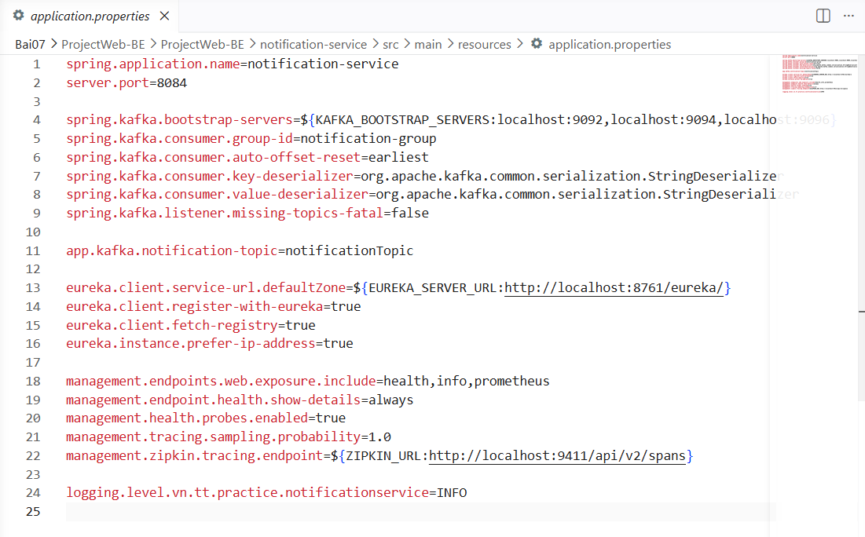
Cấu hình này giúp Notification Service có thể lắng nghe các message mới và xử lý ngay khi chúng được gửi đến.
- Cơ chế nhận sự kiện từ Kafka
Để nhận message từ Kafka, Notification Service sử dụng Kafka Consumer thông qua annotation @KafkaListener. Khi có message mới được gửi đến topic notificationTopic, phương thức listener sẽ tự động được kích hoạt để tiếp nhận dữ liệu.
Message được gửi từ Order Service thường ở dạng JSON, chứa thông tin đơn hàng và nội dung thông báo. Sau khi nhận message, service sẽ ghi log để kiểm tra và chuyển dữ liệu sang tầng xử lý.
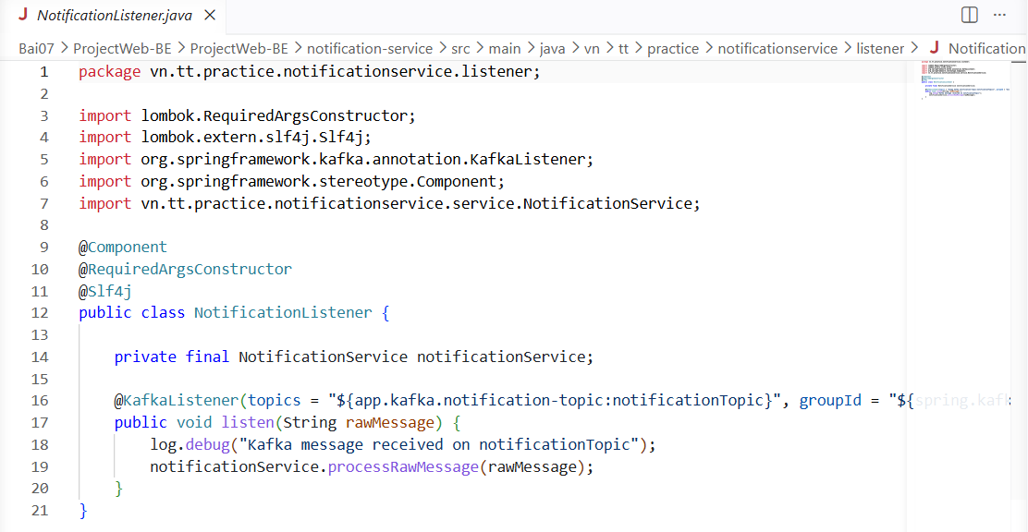
Cơ chế này cho phép hệ thống hoạt động bất đồng bộ và có thể xử lý nhiều message cùng lúc, từ đó cải thiện hiệu năng tổng thể.
- Tích hợp Service Discovery với Eureka
Notification Service được đăng ký với Eureka Server để các service khác có thể tìm thấy và giao tiếp nếu cần. Điều này giúp hệ thống linh hoạt hơn trong việc scale và thay đổi địa chỉ service.
Khi chạy hệ thống, Notification Service sẽ xuất hiện trong dashboard của Eureka.
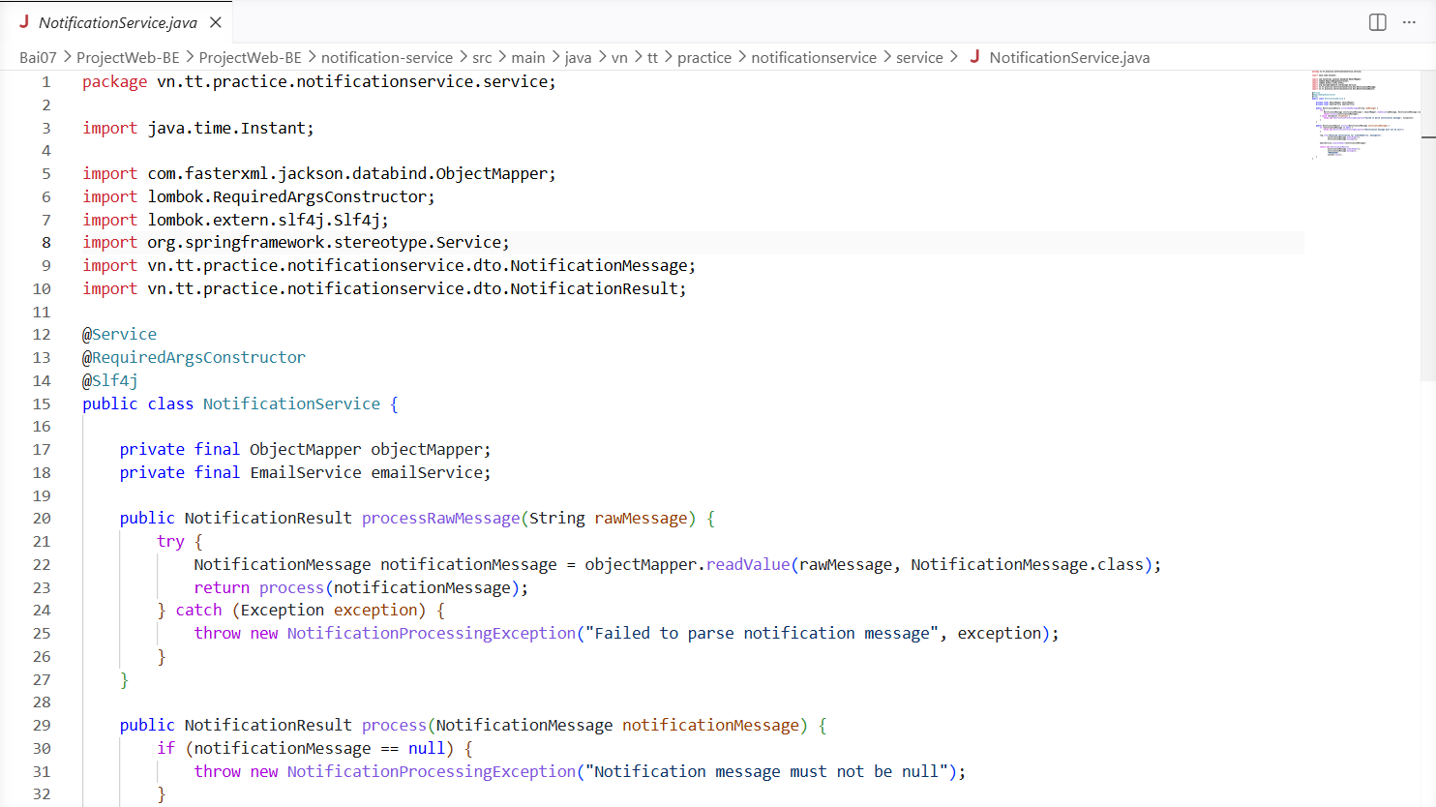

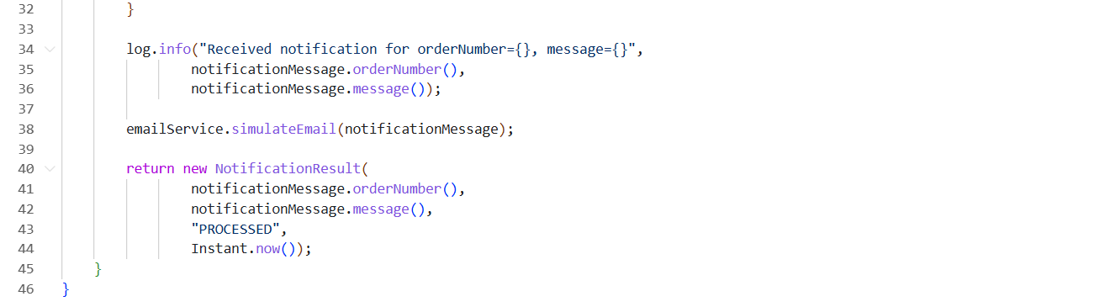
- Xử lí thông báo
Để xử lý dữ liệu nhận từ Kafka một cách rõ ràng và có cấu trúc, hệ thống sử dụng các lớp DTO (Data Transfer Object) nhằm biểu diễn thông tin thông báo dưới dạng các đối tượng trong Java. Việc sử dụng DTO giúp tách biệt dữ liệu truyền tải và logic xử lý, từ đó tăng tính dễ bảo trì và mở rộng của hệ thống.
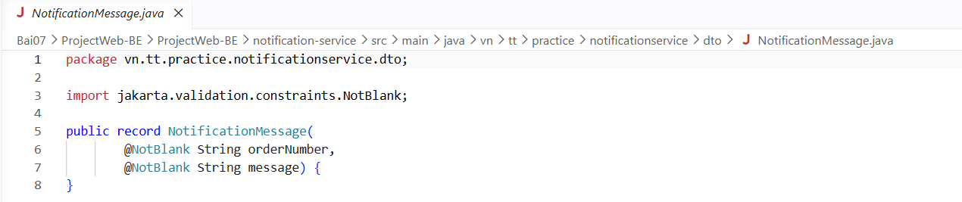
Hình 6.1: Lớp NotificationMessage biểu diễn dữ liệu nhận từ Kafka
Lớp NotificationMessage được định nghĩa dưới dạng record trong Java, giúp đơn giản hóa việc khai báo DTO và giảm thiểu boilerplate code. Lớp này bao gồm hai thuộc tính chính là orderNumber và message, tương ứng với mã đơn hàng và nội dung thông báo. Ngoài ra, annotation @NotBlank được sử dụng để đảm bảo dữ liệu đầu vào không bị rỗng, góp phần tăng độ tin cậy của hệ thống.
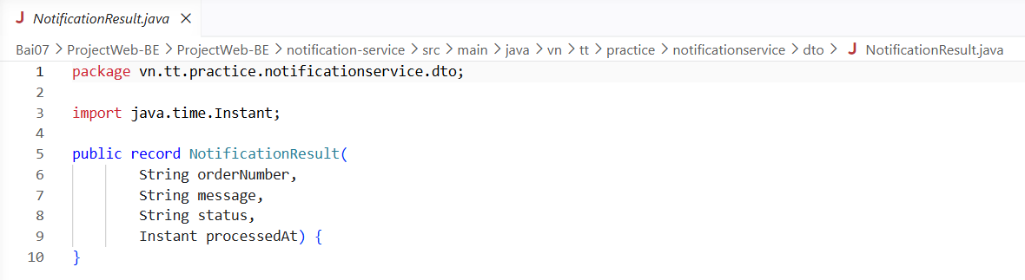
Hình 6.2: Lớp NotificationResult biểu diễn kết quả xử lý thông báo
Bên cạnh đó, lớp NotificationResult được sử dụng để biểu diễn kết quả sau khi xử lý thông báo. Lớp này bao gồm các thông tin như mã đơn hàng, nội dung thông báo, trạng thái xử lý và thời điểm xử lý (processedAt). Việc bổ sung timestamp giúp hệ thống dễ dàng theo dõi và kiểm tra lịch sử xử lý message.
→ Sau khi dữ liệu từ Kafka được ánh xạ vào NotificationMessage, hệ thống chuyển đến service để xử lý và trả kết quả dưới dạng NotificationResult, giúp chuẩn hóa đầu ra và hỗ trợ logging.
- Giám sát hệ thống với Actuator và Prometheus
Để đảm bảo Notification Service hoạt động ổn định, hệ thống được tích hợp Spring Boot Actuator nhằm cung cấp các endpoint giám sát. Thông qua các endpoint này, người quản trị có thể kiểm tra trạng thái hoạt động của service cũng như thu thập các thông số hiệu năng.
Endpoint kiểm tra trạng thái:
/actuator/health
Endpoint cung cấp metrics:
/actuator/prometheus
Prometheus có thể được cấu hình để thu thập dữ liệu từ endpoint này và hiển thị thông tin thông qua các công cụ trực quan hóa như Grafana.
- Kiểm thử hệ thống
Để đảm bảo Notification Service hoạt động chính xác, hệ thống được kiểm thử thông qua các unit test sử dụng JUnit 5 kết hợp với Mockito. Việc sử dụng Mockito cho phép giả lập các dependency và kiểm tra tương tác giữa các thành phần trong hệ thống.
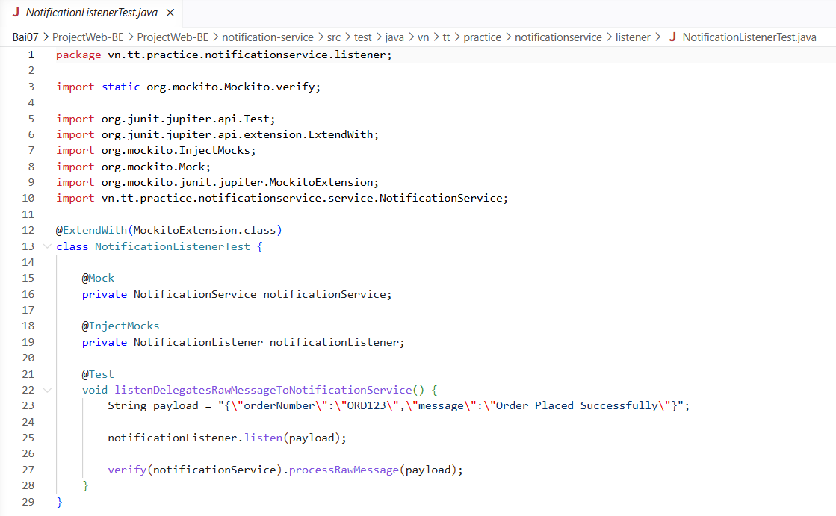
Hình 8.1: Kiểm thử NotificationListener với Mockito
Trong kiểm thử này, lớp NotificationListener được test nhằm đảm bảo rằng khi nhận được message từ Kafka, dữ liệu sẽ được chuyển tiếp đúng đến tầng service. Thông qua annotation @Mock và @InjectMocks, đối tượng NotificationService được giả lập và tiêm vào listener. Sau đó, phương thức verify được sử dụng để xác nhận rằng service đã được gọi với đúng dữ liệu đầu vào
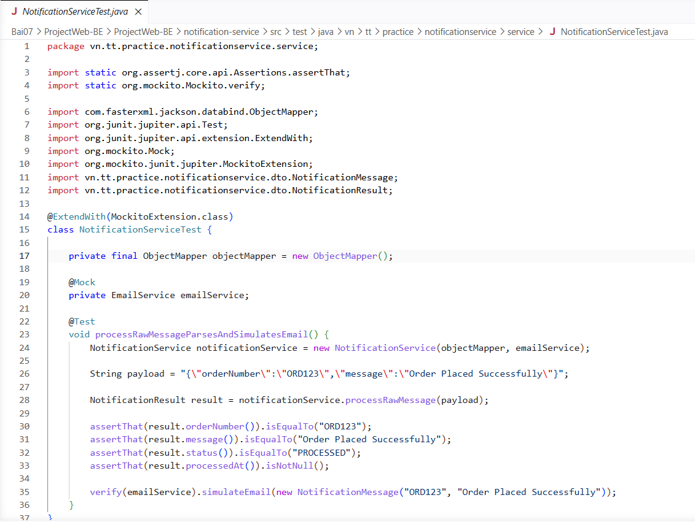
Hình 8.2: Kiểm thử xử lý dữ liệu trong NotificationService
Bên cạnh đó, lớp NotificationService cũng được kiểm thử nhằm đảm bảo quá trình xử lý message diễn ra chính xác. Dữ liệu đầu vào được cung cấp dưới dạng chuỗi JSON, sau đó được parse thành đối tượng NotificationMessage. Kết quả xử lý được kiểm tra thông qua các assertion như orderNumber, message, status và processedAt.
→ Kết quả kiểm thử cho thấy hệ thống nhận và xử lý message chính xác, đồng thời giúp phát hiện lỗi sớm và đảm bảo tính ổn định.
- Triển khai với Docker
Để đảm bảo tính nhất quán môi trường và dễ dàng triển khai, hệ thống được container hóa bằng Docker.
Một Dockerfile được tạo để đóng gói Notification Service thành image. Sau đó, Docker Compose được sử dụng để chạy đồng thời các thành phần như Kafka, Eureka Server và các service khác.
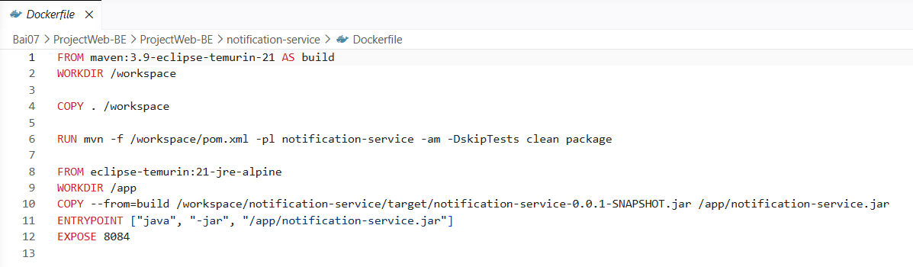
Cách tiếp cận này giúp việc triển khai trở nên nhanh chóng, dễ dàng mở rộng và thuận tiện cho việc phát triển cũng như production.
- Kết luận
Thông qua bài thực hành này, Notification Service đã đáp ứng các yêu cầu của hệ thống bao gồm nhận message từ Kafka, xử lý thông báo và tích hợp giám sát. Tuy nhiên, hệ thống vẫn có thể được cải tiến bằng cách bổ sung cơ chế retry khi xử lý thất bại, sử dụng Dead Letter Topic để lưu message lỗi và tích hợp gửi email thực tế.
Trong tương lai, hệ thống có thể được triển khai trên Kubernetes để tăng khả năng mở rộng và quản lý.

